ÉLMÉNYBESZÁMOLÓ – ÚTINAPLÓ

Pályázat kódja: HAT–KP–1 – 2023/1 – 000089
Iktatószám: HAT/75/2023
Pályázat megnevezése: Tanulmányi kirándulás hetedikeseknek (2023.)
Megvalósítás időpontja: 2024. május 6 – 10.
Intézmény neve: Gyöngyösi Berze Nagy János Gimnázium
Résztvevő diákok száma: 34
A megvalósult program leírása:

A Gyöngyösi Berze Nagy János Gimnázium 7. osztálya számára pályáztunk 2023. nyarán, és a 2024. januárjában elnyert pályázatot 2024. május 6-10. között valósítottuk meg. A tanulmányi kiránduláson a 34 diákot 3 tanár kísérte. A pályázaton 4 446 005 Ft támogatást nyertünk, mely teljes mértékben fedezte az utazás, szállás, ellátás, kulturális programok, belépők költségeit.
Az utazást magunk szerveztük, utazási iroda közreműködését nem vettük igénybe.

1. nap: Gyöngyös – Nagyvárad – Körösfő – Torda (szállás)
Kora reggel indultunk Gyöngyösről, a határt Ártándnál léptük át. Nagy izgalom volt ez többeknek, mert még soha nem jártak Erdélyben.
Első megállónk Nagyvárad volt. Itt egy helyi idegenvezető várt minket, ő kalauzolt végig a városon. A püspöki palotát kívülről csodáltuk meg, benn Szent László hermáját néztük meg.
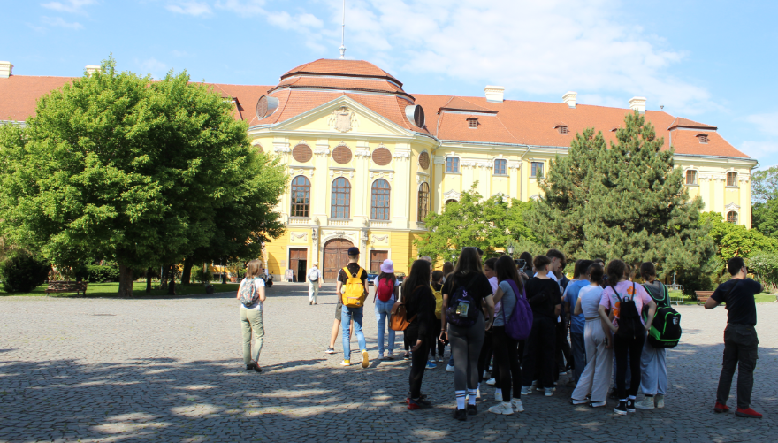
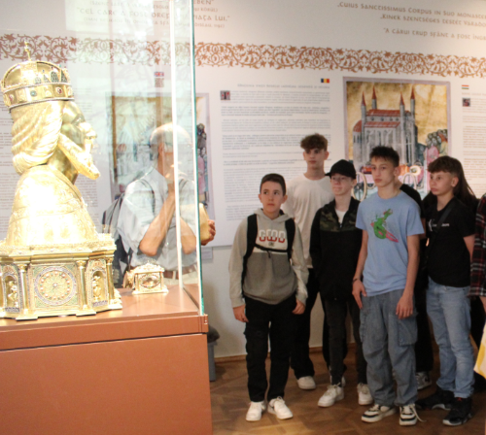

A palota mellett álló Nagyboldogasszony Székesegyházba belépve orgonaszó fogadott minket, csodás aláfestés volt a látványhoz. A székesegyház melletti kanonoksor történelmét is megismertük, sétáltunk az árkádsora alatt.
Innen a várhoz vitt az utunk, ahol szintén láttuk, hogy a mai napig mekkora kultusza van Szent Lászlónak Nagyváradon.
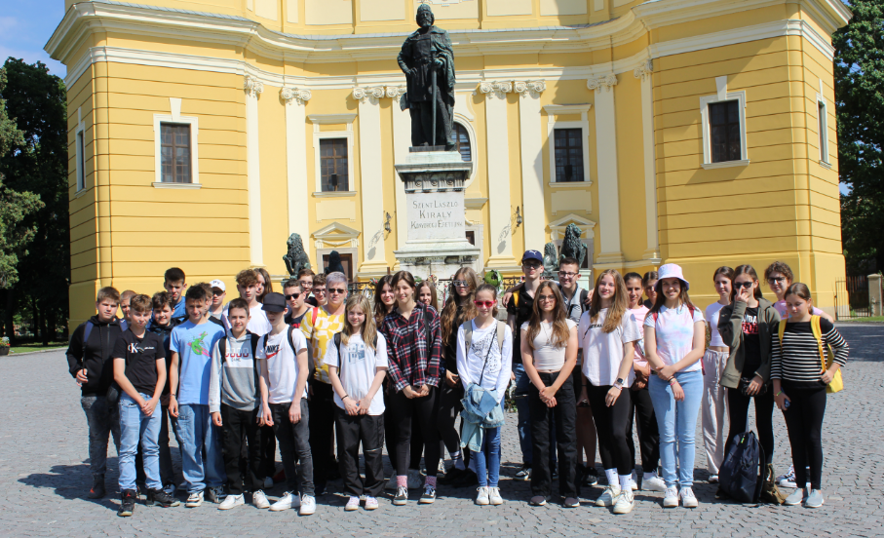
A vezetést egy belvárosi sétával zártuk, ahol a XX. század elején épült szecessziós épületekben gyönyörködtünk, és próbáltuk magunkat beleélni abba a hangulatba.
A háromórás városnézés után folytattuk utunkat a Királyhágó felé, ahol egy rövid megállót tartottunk, mielőtt beléptünk Erdélybe.
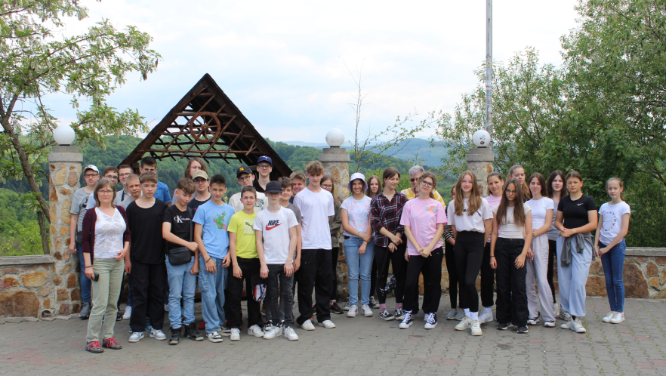
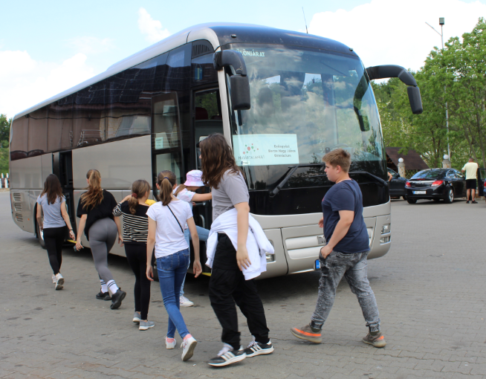

Napunk utolsó látnivalója a körösfői négy fiatornyas református templom volt. Élvezettel hallgattuk a minket körbevezető templomszolga ízes erdélyi dialektusban elmesélt történeteit a templomról, annak mai működéséről, a templomot díszítő szőttesekről, hímzésről és a ragadványnevekről.
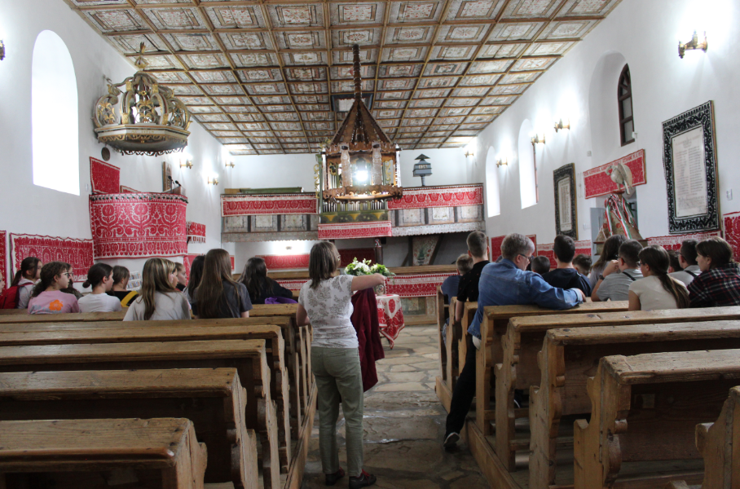
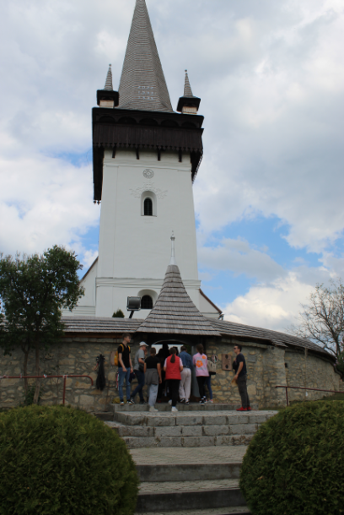

2. nap: Segesvár – Fehéregyháza
Reggeli után Segesvárnak vettük az útirányt, ahol egy régi jóbarátunk várt minket, hogy megmutassa nekünk a várost. Segesvár történelmi központja a kulturális világörökség része 1999 óta. A Piac térről, a Szarvas-háztól indulva bebarangoltuk a várat keresztül-kasul.
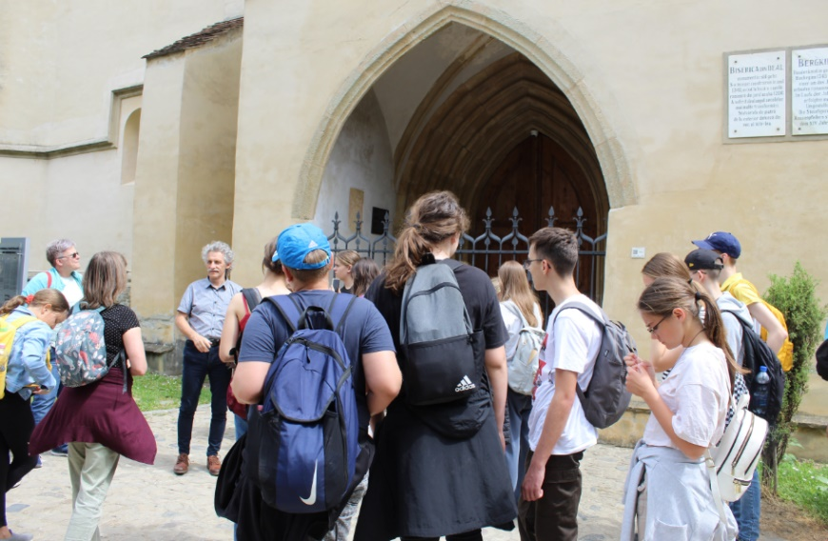
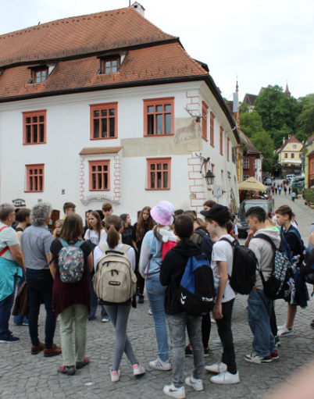

Megszámoltuk a diáklépcső 176 lépcsőfokát, aminek tetején a Josef Haltrich német nyelvű gimnáziumot, onnan kicsit tovább emelkedve a Várhegy tetején Erdély gótikus építészetének egyik legszebb evangélikus temploma, az úgynevezett Hegyi-templom (Bergkirche) áll. Kis utcákon visszaereszkedve az Óratorony elé érkeztünk.
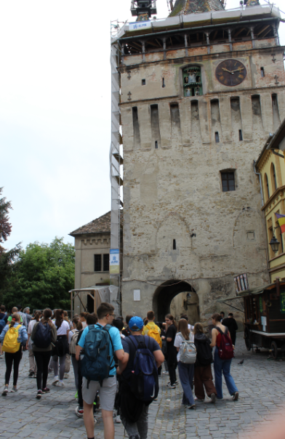
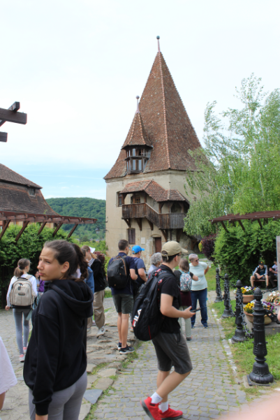

Ide sajnos nem tudtunk felmenni, mert az erkély felújítás miatt le van zárva. Innen tovább sétálva a Kolostortemplomot, a Velencei házat és a Vármegyeházat csodálhattuk meg. A Csizmadiák tornya és a katolikus templom előtti parkban, Petőfi Sándor mellszobra mellett megpihentünk a többórás séta után. A várat megnézve láttuk, hogy a házakat, épületeket szépen felújították (mint megtudtuk, a német Messerschmitt gyár jelentős támogatásával). Némi pihenő után leereszkedtünk a várból, Segesvár más részeit néztük meg. Vezetőnk, aki a segesvári Mircea Eliade Főgimnázium magyar tagozatán tanít, szeretett városának bemutatásán kívül arról is beszélt nekünk, hogy milyen embert próbáló feladat a szórvány magyarságnak anyanyelvén tanulni. A magyar diákok létszámának csökkenése komoly kihívás elé állítja a tagozatot. A diákok egyre nagyobb körzetből érkeznek, van, aki 100 km-ről jön, számukra bentlakást (kollégiumot) működtetnek, a tanárok pedig járnak faluról falura, hogy magyar nyelven tanulni akaró diákokat csábítsanak az iskolába.
Segesvárról Fehéregyházára, a Petőfi-múzeumba mentünk. A gyönyörűen gondozott, hangulatos parkban a múzeum gondnoka beszélt nekünk Petőfiről és a segesvári csatáról, igen plasztikusan elénk vetítve a csata és Petőfi történetét.
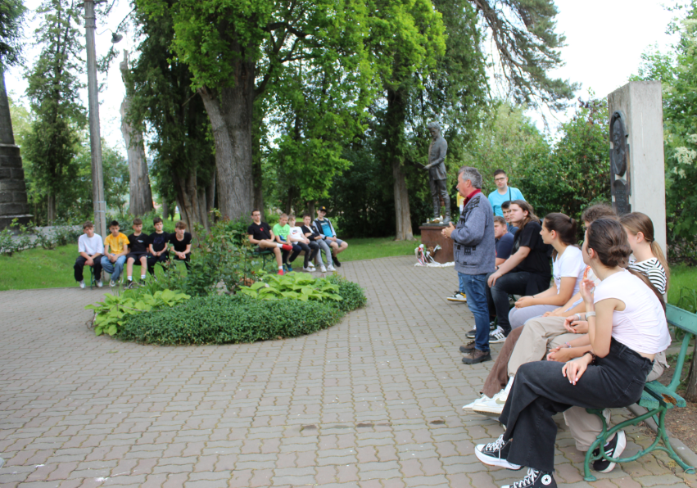

A felújításra szoruló múzeum három kiállítási terében a történelmi kort és a költő életét idéző dokumentumok, kéziratok, fényképek láthatók, melyeket multimédiás bemutató, valamint a fehéregyházi csatát ábrázoló terepasztal egészít ki. Az intézmény emléktárgyai elsősorban fotókópiák és tartósított emlékkoszorúk.
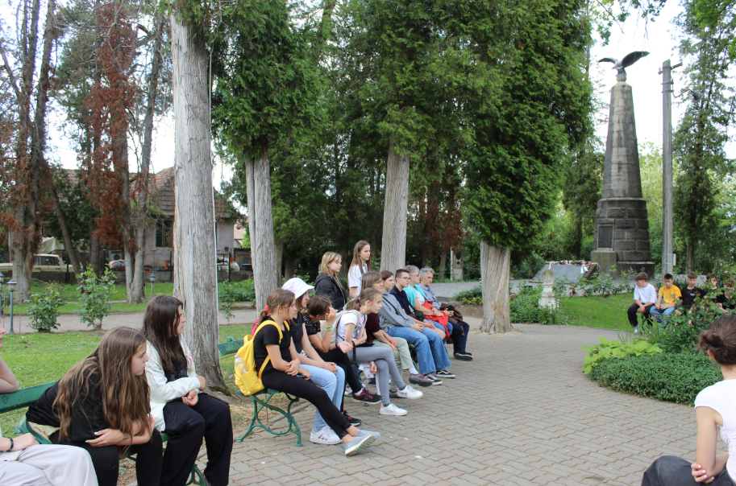

3. nap: Válaszút – Bonchida – Kolozsvár
Ezt a napot Válaszúton, a Kallós Zoltán Alapítvány néprajzi gyűjteményében kezdtük. a hatalmas magángyűjtemény tisztaszobákon keresztül mutatja meg a mezőségi, kalotaszegi, gyimesi és moldvai magyarság viseleteit, textiljeit, kerámiáit, bútorait. Emellett az erdélyi román és szász lakosság tárgyi kultúrája is jelentős számban megtalálható. A látvány mellett tartalmas vezetést is kaptunk.
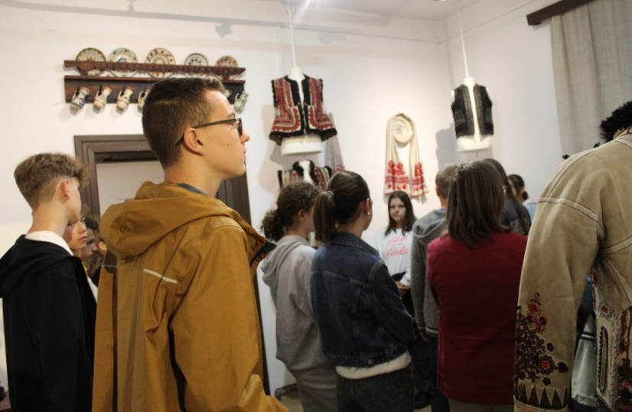
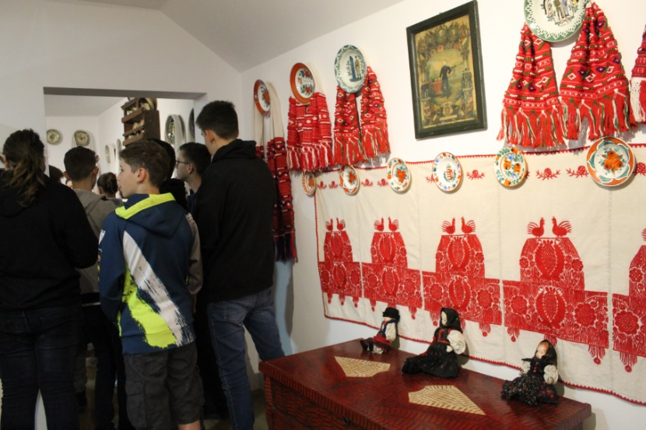

Válaszútról a szomszédos Bonchidára vitt az utunk, ahol a Bánffy család félig romos, de részben már felújított kastélyát néztük meg, mely Erdély egyik legnagyobb, évszázadokon keresztül legépebben megőrzött főúri kastélya volt, melyre gyakran hivatkoznak úgy, mint „Erdély Versailles-ára”. Itt is helyi vezetőt kértünk, aki nagy lelkesedéssel mutatta be nekünk az épületegyüttest.
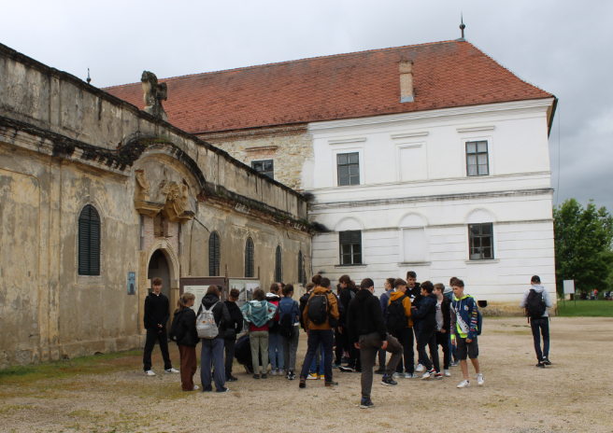

Bonchidáról visszatértünk Kolozsvárra, ahol már vártak minket az Onisifor Ghibu Elméleti Líceum magyar tagozatának hetedik osztályos tanulói és néhány tanáruk. A 2400 fős iskolában 200 diák tanul magyarul az 1-12. évfolyamokon. A kezdeti egymás méregetése után, melyet egy Kolozsvár látnivalóit bemutató előadás próbált enyhíteni, a közös játék, ismerkedés feloldotta a hangulatot, igazán jól éreztük magunkat. Sajnáltuk, hogy olyan gyorsan röpült az idő.
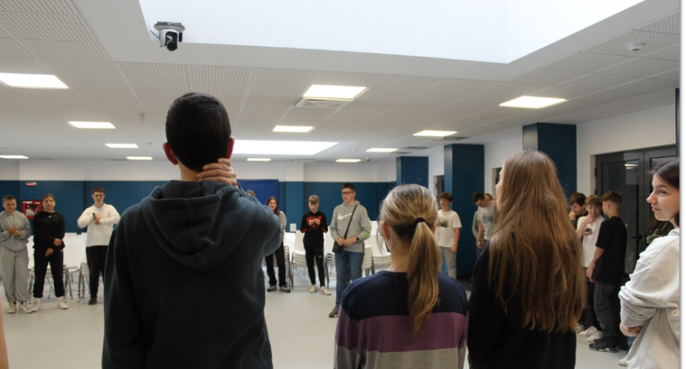
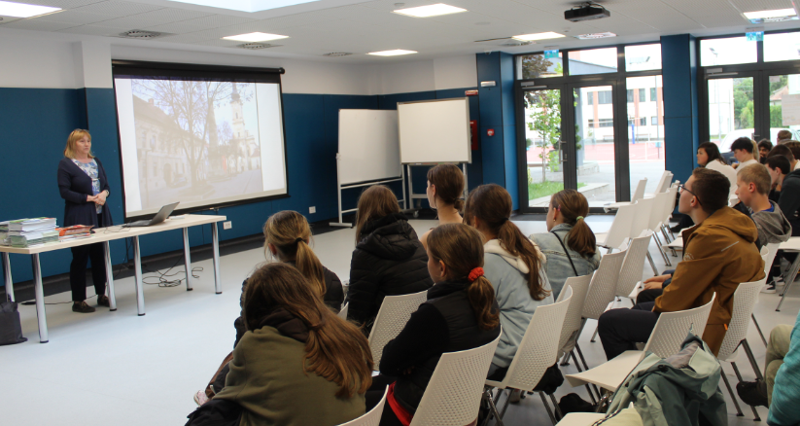

Kolozsvár belvárosára az idő előre haladta és a folyamatos intenzív eső miatt nem jutott annyi, mint szerettük volna. De semmiképp sem mehettünk el úgy, hogy ne láttuk volna Mátyás király lovas szobrát, a Szent Mihály-templomot és Mátyás szülőházát.

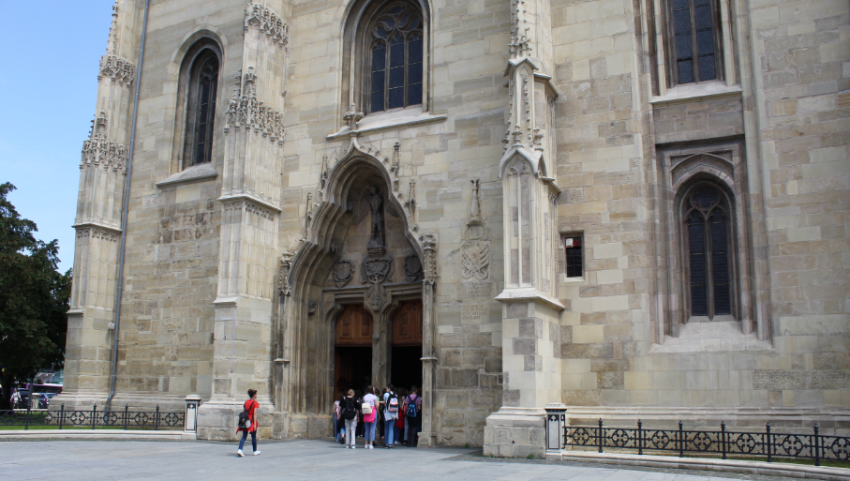

4. nap: Torockó – Nagyenyed – Gyulafehérvár – Medgyes
Ezen a napon első utunk Torockóra vezetett. A település központjában a vajor mellett megismerkedtünk a történetével, megcsodáltuk a felhők közül időnként felbukkanó Székelykőt, aminek meghódításáról a második napja tartó eső miatt lemondtunk. Körbesétálva megcsodáltuk az épületeket, majd a Torockói Néprajzi Múzeumba látogattunk, ahol megtekintettük a helyben vasból készült különböző tárgyak gyűjteményét és a település nagyon látványos népviseletét, és az azt kiegészítő bordó ráncos csizmát.
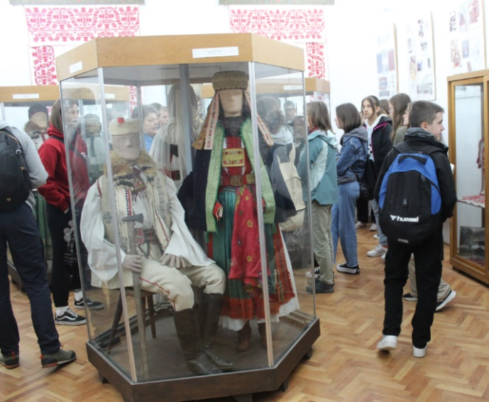
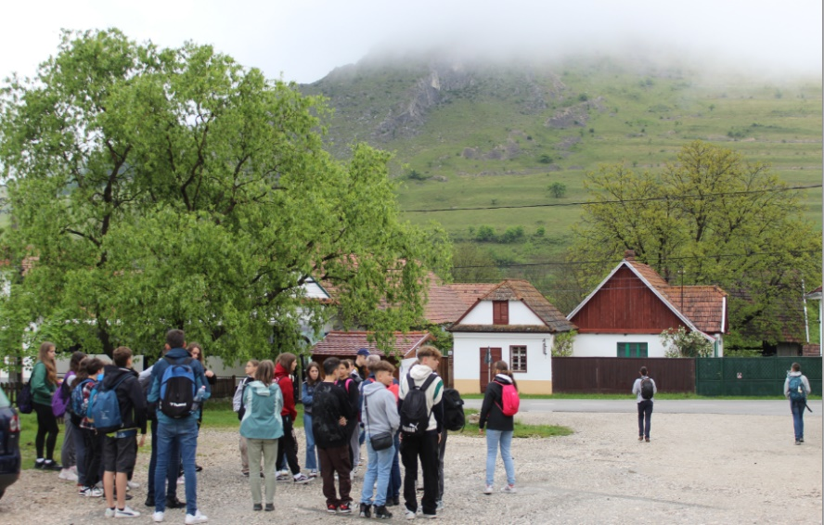

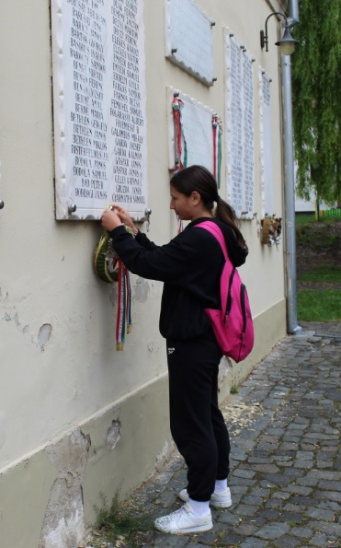
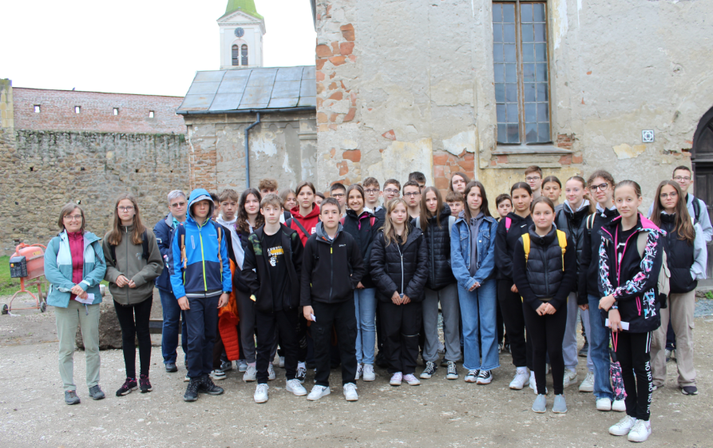
A következő megállónk Nagyenyeden volt, ahol a Bethlen Gábor Kollégiumot három 9. osztályos diák mutatta be a csapatnak. A kicsi, de annál érdekesebb iskolamúzeumban mindenki talált magának kedvére való látnivalót: ki a xilofonon játszott, ki a százéves fizikai kísérleti eszközöket próbálta ki, ki a rajz albumokat lapozgatta szívesen. Megemlékeztünk az intézmény híres diákjairól, akik emléktábláját megkoszorúztuk az iskola udvarán. Az iskolát elhagyva a vele szemben álló vártemplom udvarába látogattunk, ahol a város vérzivataros történelme is szóba került.

Eredeti tervünket, a túrázást az eső elmosta, így Gyulafehérvárra vitt utunk, ahol lenyűgözött minket Erdély ősi történelmi fővárosa. A várostörténeti összefoglalóban megemlékeztünk Hunyadi Jánosról, Bethlen Gáborról, I. Rákóczi Györgyről, II. Apafi Mihályról, II. Rákóczi Ferencről és János Zsigmondról. Látogatásunk legfőbb úticélja itt az érseki székesegyház volt, ahol a legfontosabb látnivalói a csodálatos épületen túl a síremlékek. A déli mellékhajó bejárathoz közel eső részében a Hunyadiak sírjai, illetve azok maradványai láthatók. A legépebb a kormányzó testvérének sírja, középen a kormányzóénak tartott síremlék, míg a tőle balra fekvő sírt Hunyadi Lászlóáénak tartják, bár utóbbi kettő azonosítása teljesen bizonytalan. A sírok a többszöri dúlás és áthelyezés miatt valójában üresek. A Lászay-kápolnától jobbra eső kőkoporsó János Zsigmond, az első erdélyi fejedelem maradványait őrzi, mögötte anyja, Izabella királyné fekszik. De a templomban található Martinuzzi Fráter György sírja is, a déli mellékkápolnában egy kőszarkofágban nyugszik Márton Áron erdélyi püspök.
A nap utolsó programja Medgyes lett volna, de a bevásárlásunk számlájához több mint egy óra alatt jutottunk hozzá, így annyira kifutottunk az időből, hogy kénytelenek voltunk visszaindulni a szállásunkra, Tordára.

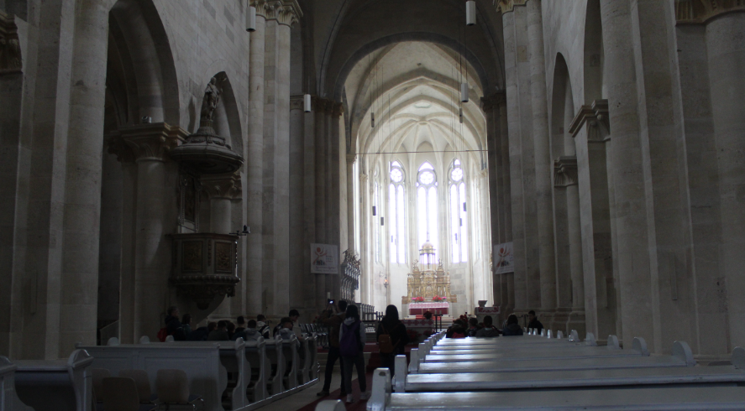

5. nap: Dés – Nagykároly – Gyöngyös
Utolsó napunkon Dés felé indultunk. Itt a műemlékké nyilvánított református templomot néztük meg. Nagy élmény volt felmenni a templom tornyába, ahonnan kilátás nyílt a városra és a környékre.
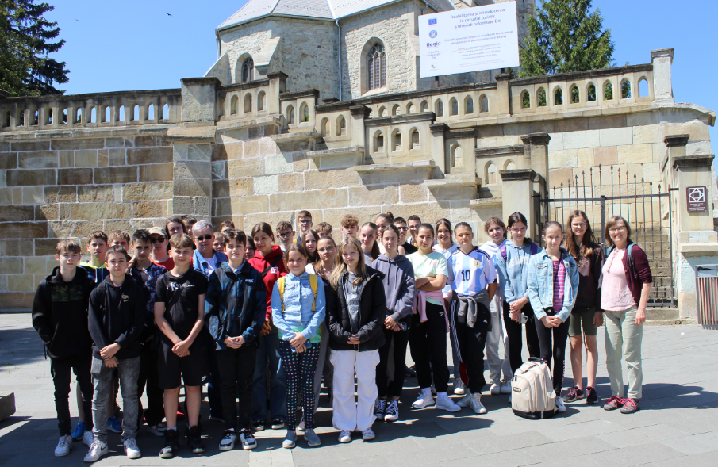

Désről egy hosszabb buszozás után érkeztünk Nagykárolyba, ahol a Károlyi-kastélyt, és abban található állandó és időszaki kiállításokat néztük meg.

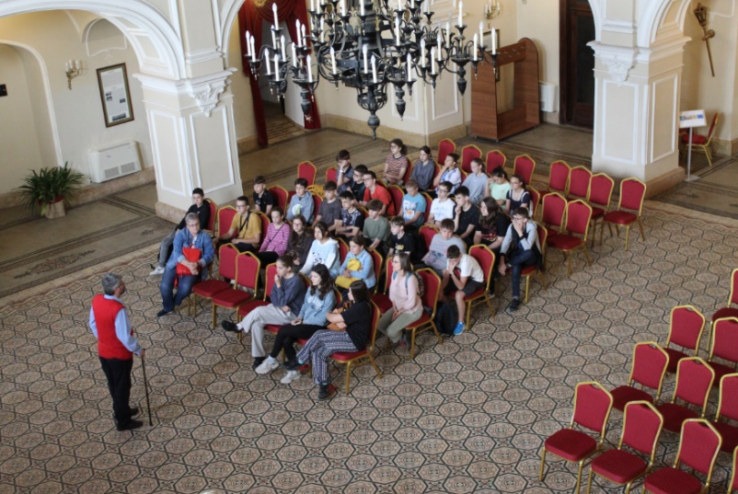
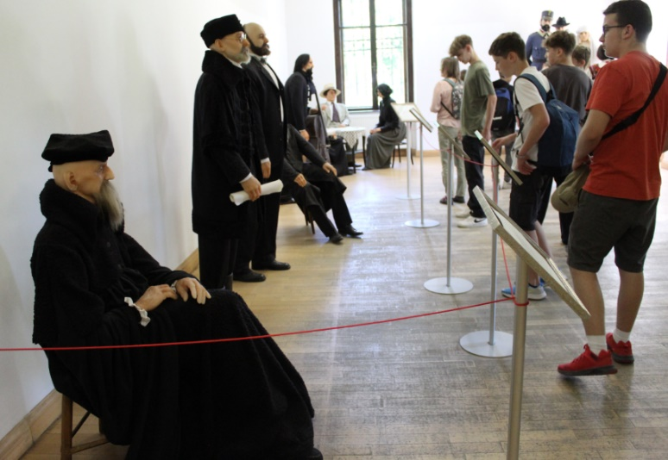

Sajnos az előzetes egyeztetés, időpont foglalás ellenére is várnunk kellett több, mint egy órát, és emiatt az utolsó programunkról, Kaplonyról le kellett mondanunk, már nem tudtak fogadni minket.
Miután a diákok az utolsó banijaikat is elköltötték, elbúcsúztunk Erdélytől, hazafelé vettük az irányt.
Hosszú út után, fáradtan, de az átélt életre szóló élményekkel gazdagodva, lelkesen értünk haza késő este Gyöngyösre.

